Elektrische Steuerung der CNC Fräse

Hardwarekomponenten
- 5 Achs Parallelport Breakoutboard
- 3,5A Schrittmotortreiber TB6600 (mieses Thermal Design, langsame Optokoppler, aber sehr billig)
- Nema24 Schrittmotoren 2*Y-Achse, 1*X-Achse (4.52V, 7.2mH, 1.6Ohm, 2.83A, 4Nm, 200step)
- Nema24 Schrittmotor Z-Achse (3Nm, 200step)
- 24V 15A Schaltnetzteil für die Motoren
- 1,5KW luftgekühlte HF Spindel mit Frequenzumrichter, Drehzahlsteuerung über Gcode (PWM)
- Lüftersteuerung Schaltschrankkühlung
- Bedienpanel mit NotAus, Notstop, Schlüsselschalter, Betriebsstundenzähler und Spindelstromanzeige
- Mechanische Endschalter

Schaltschrank
In Vorbereitung zum mechanischen Aufbau entsteht bereits die Maschinenelektrik.
Zu Forschungszwecken wurde zunächst ein Testaufbau zusammengestellt, um das Zusammenspiel der Komponenten zu erproben. Nach den grundlegenden Dingen wie der Anschluss der Motoren kommen dann die Feinheiten…
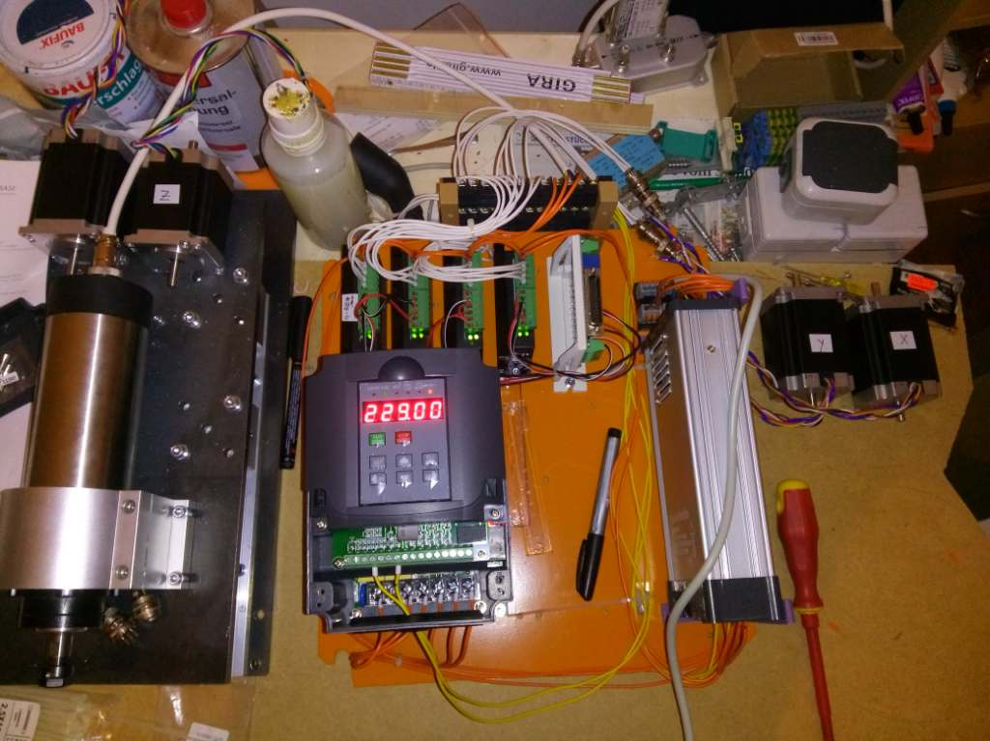Testaufbau
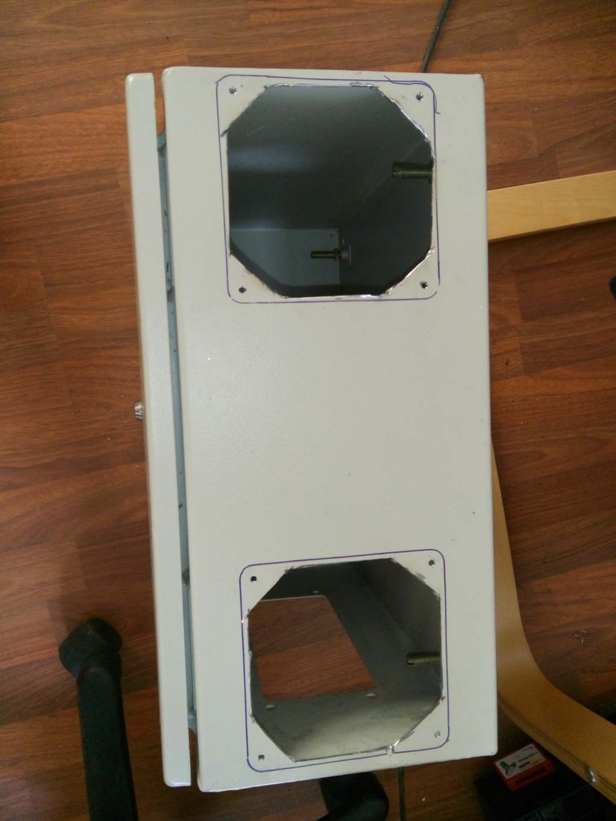 Der Schaltschrank bekommt Lüfter um die Temperatur im inneren erträglich zu halten. Bei 50°C Umgebungstemperatur schaltet sich der Frequenzumrichter mit Fehlermeldung ab, was unbedingt verhindert werden muss.
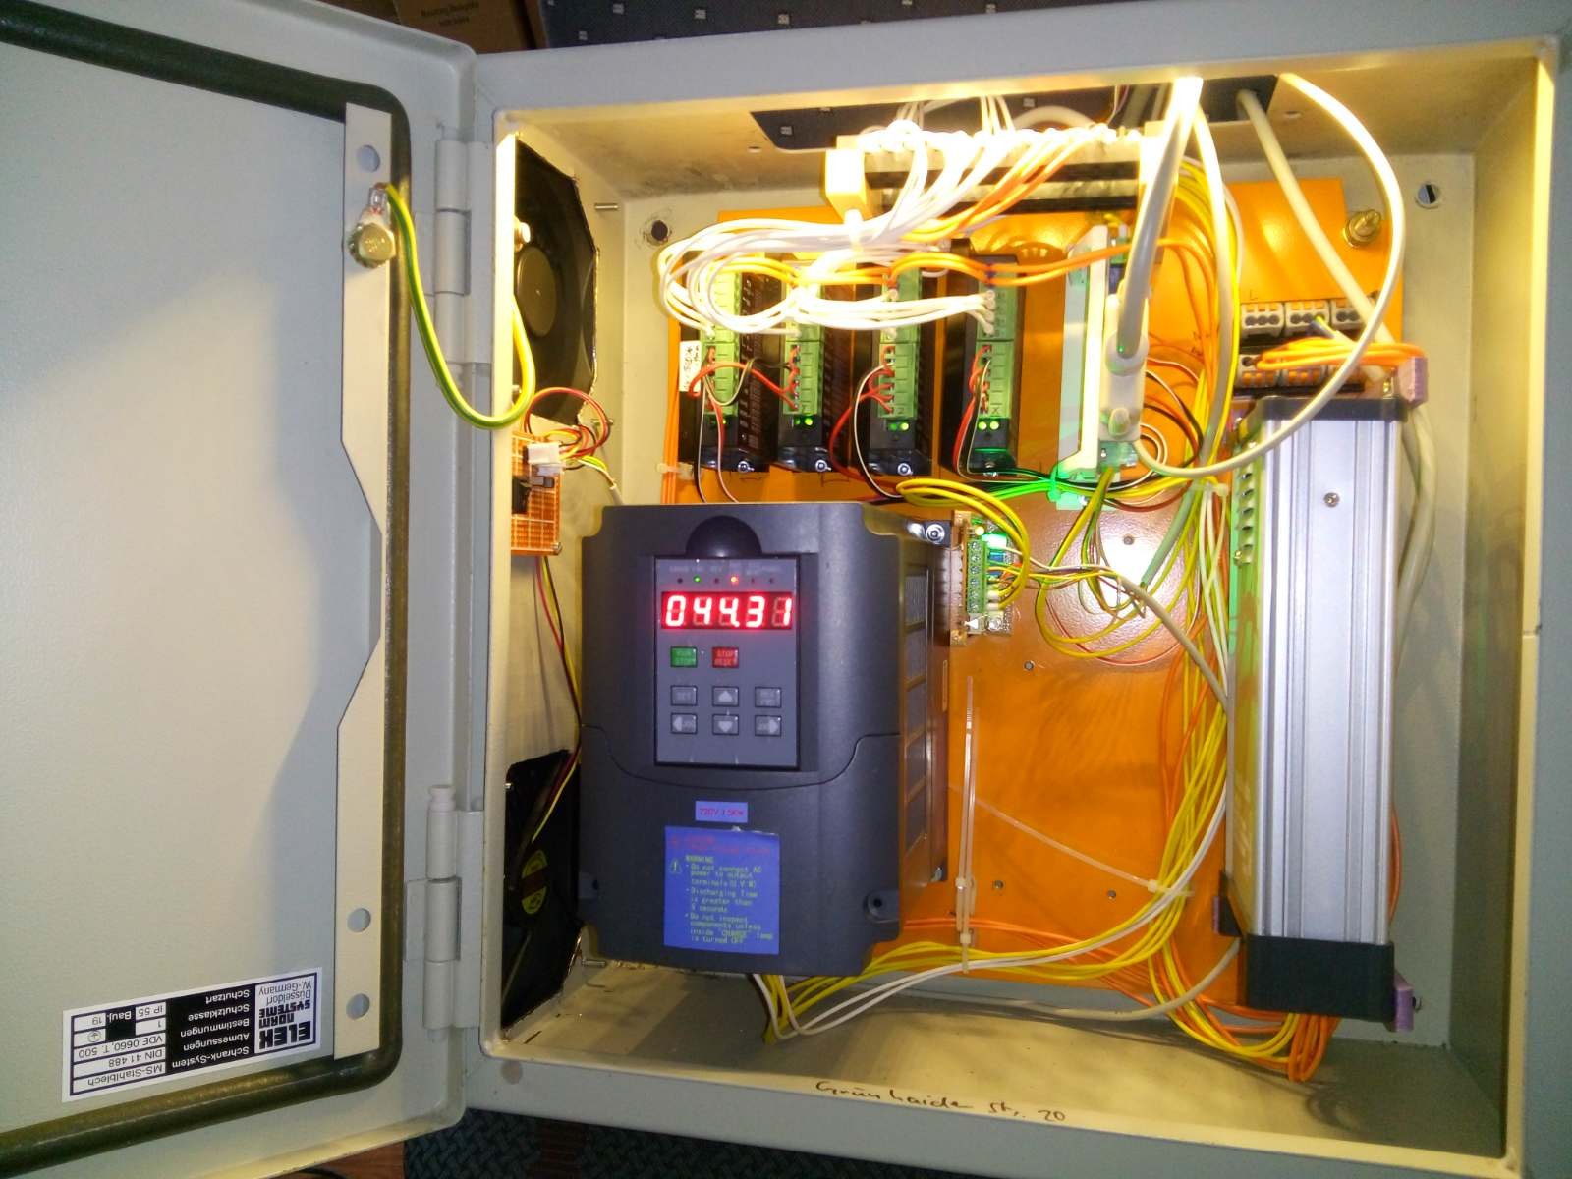 Inzwischen ist der Aufbau weiter fortgeschritten. Klar ist da LED-Beleuchtung im Schrank.

